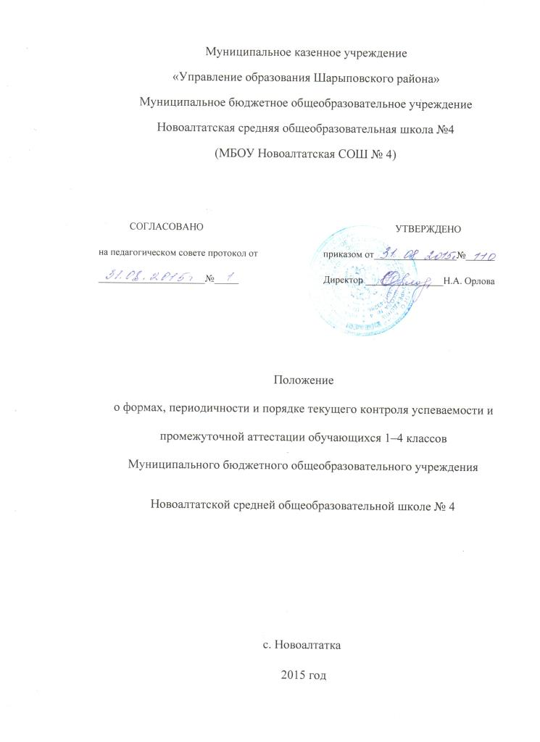
1. Общие положения
1.1 Настоящее положение о формах, периодичности и порядке текущего контроля успеваемости и промежуточной аттестации обучающихся 1–4 классов (далее Положение) разработано в соответствии с Федеральным законом Российской Федерации от 29 декабря 2012года № 273-ФЗ «Об образовании РФ», Федеральным государственным стандартом начального общего образования от 03.06.2003 № 13-51-120/13 «О системе оценивания учебных достижений младших школьников в условиях безотметочного обучения в общеобразовательных учреждениях», Уставом муниципального бюджетного общеобразовательного учреждения Новоалтатской средней общеобразовательной школы №4 (далее ОУ)
1.2. Положение устанавливает требования к оценке образовательных результатов, регламентирует формы, периодичность и порядок промежуточной аттестации обучающихся ОУ и их перевод в следующий класс по итогам года.
1.3. Система оценок, формы, периодичность и порядок промежуточной аттестации обучающихся направлены на реализацию требований федерального государственного образовательного стандарта. Оценка отражает уровень достижения поставленных целей и выполнения требований образовательного стандарта.
1.4. Целью аттестации является установление фактического уровня теоретических знаний обучающихся по предметам обязательной части учебного плана, их практических умений и навыков.
1.5. Задачи аттестации:
- обеспечить социальную защиту обучающихся, соблюдая их права и свободы в части регламентации учебной загруженности в соответствии с санитарными правилами и нормами;
- соотнести установленный уровень знаний с требованиями государственных образовательных стандартов;
1.6. Аттестация – форма контроля, определяющая успешность обучения в течение всего учебного года и подведение итогов за контролируемый период (урок, серия уроков по теме, четверть, год) в виде стартового, текущего, промежуточного, годового контроля предметных и метапредметных результатов обучающихся.
1.7. Критерии и нормы оценок при промежуточной аттестации определяются нормативными документами (государственный образовательный стандарт, примерные программы учебных предметов, курсов, дисциплин и т.д.)
1.7.1. Аттестация осуществляется через следующие виды контроля:
- стартовый контроль, позволяющий определить исходный уровень обученности и развития обучающихся;
- текущий контроль предметных знаний и универсальных учебных действий по результатам урока;
- промежуточный (темы, раздела, четверти, курса);
- итоговый контроль (годовой), на основе которого определяется уровень сформированности знаний по предметам и основных компонентов учебной деятельности обучающихся: комплексная проверка образовательных результатов (предметных и метапредметных);
1.7.2 Основными принципами системы оценивания, форм, периодичности и порядка аттестации обучающихся являются:
- критериальность, основанная на сформулированных в ФГОС НОО требованиях к оценке планируемых результатов. Ими являются целевые установки: по курсу, разделу, теме, уроку, универсальные учебные действия.
- уровненный характер оценки, заключающийся в разработке средств контроля с учетом базового и повышенного уровней достижения образовательных результатов.
- гибкость и вариативность форм и процедур оценивания образовательных результатов.

2. Контроль и оценка метапредметных результатов обучающихся.
2.1. Метапредметные результаты включают совокупность регулятивных, познавательных и коммуникативных универсальных учебных действий.
2.2. Контроль и оценка метапредметных результатов предусматривают выявление индивидуальной динамики учебных достижений обучающихся.
2.3. Основными показателями уровня развития метапредметных умений обучающихся являются:
-уровень развития учебно-познавательного интереса;
-уровень сформированного действия целеполагания;
-уровень сформированных учебных действий;
-уровень сформированных действий контроля;
-уровень сформированного действия оценки.
2.4. Оценка метапредметных результатов обучающихся проводится 1 раз в год:
- комплексная контрольная работа на межпредметной основе проводится в конце учебного года, с целью оценки способности решать учебные и практические задачи на основе сформированности предметных знаний и умений, а также универсальных учебных действий на межпредметной основе.
- заполнение индивидуального листа: «Лист оценки достижений»; Оценочный лист
2.5. Оценка метапредметных результатов обучающихся направлена на выявление индивидуальной динамики развития школьников с учетом личностных особенностей и индивидуальных успехов обучающихся за текущий и предыдущий периоды.

3. Контроль и оценка предметных результатов обучающихся.
3.1. Содержательный контроль и оценка предметных результатов обучающихся предусматривают выявление индивидуальной динамики качества усвоения предмета обучающимся и не допускают сравнения его с другими детьми.
3.2. Критериями контроля являются требования к планируемым результатам стандарта, целевые установки по курсу, разделу, теме, уроку.
3.3. Объектами контроля являются знания, умения, навыки, универсальные учебные действия.
3.4. Контроль осуществляется через следующие виды аттестации:
Вид аттестации | Цель | Периодичность | Методы и формы оценки образовательных результатов | Способы  выставления  оценки
Стартовая | Предварительная диагностика знаний, и умений, связанных с предстоящей деятельностью, а также определение «зоны ближайшего развития» обучающегося. | В начале учебного года | Контрольная работа | Оценка результатов фиксируется в классном журнале (начиная со 2 ч. 2 кл.)
Текущая | Контроль предметных знаний по результатам урока | Поурочно | Самоанализ и самооценка; устная или письменная критериальная оценка. | В 1 классе и 1 четверти 2-го класса результаты не фиксируются в классном журнале. Во 2-4 классах количественная оценка фиксируется в классном и электронном журнале.
Промежуточная | Контроль предметных знаний темы, раздела. | По итогам изучения темы, раздела | Тематические проверочные (контрольные) работы; практические работы; творческие работы (изложения, сочинения); диктанты; контрольные списывания; тесты и т. д | Во 2 (со 2 четверти)-4 классах результаты проверки фиксируются в классном журнале и учитываются при выставлении оценки за четверть
Годовая | Комплексная проверка образовательных результатов в т.ч. и метапредметных | В конце учебного года | Стандартизированные письменные работы; комплексные контрольные работы; | Во 2-4 классах количественная оценка выставляется в классный журнал. Оценка (уровень) метапредметных результатов фиксируется классным руководителем в общей таблице «Листа достижений»; «Листа наблюдений»

3.5. Методы и формы оценки образовательных результатов.
3.5.1. Стандартизированные устные и письменные работы включают проверку сформированности предметных результатов. Оценка предметных результатов представляет собой оценку достижения обучающимся планируемых результатов по отдельным предметам.
3.5.2. Годовые контрольные и проверочные работы по предметам проводятся в мае и включают требования ключевых тем учебного периода. Результаты проверки фиксируются учителем в классном журнале и учитываются при выставлении оценки за год.
3.5.3. Практические работы выполняются в соответствии с учебно-тематическим планом (при выполнении практической работы в процессе изучения темы могут оцениваться лишь некоторые критерии ее выполнения). Допускается оценивание практической работы у отдельных обучающихся.
3.5.4. Творческие работы выполняются в соответствии тематическим планом. Количество творческих работ по каждому предмету определено в рабочей программе учителя. За работы обучающего характера отметка «2» в журнал не выставляется.
3.6. За диктант с грамматическим заданием по русскому языку в журнал выставляются две отметки: первая за грамотность, вторая за грамматическое задание.
3.7. Количество контрольных и проверочных работ в соответствии с тематическим планом учителя.

4. Оценка личностных результатов обучающихся.
4.1. Оценка личностных результатов обучающихся осуществляется в ходе внешних мониторинговых процедур или по запросу родителей (законных представителей) обучающихся или по запросу педагогов (или администрации учреждения) при согласии родителей (законных представителей).
4.2. Мониторинг сформированности личностных результатов проводится в мае классным руководителем и имеет неперсонифицированный характер.

5. Портфолио обучающихся.
Учебное портфолио обучающихся представляет собой форму и процесс организации (коллекция, отбор и анализ) образцов и продуктов учебно-познавательной деятельности школьника, а также соответствующих информационных материалов из внешних источников (одноклассников, учителей, родителей и т.п.), предназначенных для последующего их анализа, всесторонней количественной и качественной оценки уровня обученности обучающихся и дальнейшей коррекции процесса обучения.

6. Текущая аттестация обучающихся.
6.1. Текущей аттестации подлежат все обучающиеся ОУ.
6.2. Достижения обучающихся при текущей аттестации фиксируются в классных журналах в виде отметок по пятибалльной шкале.
6.3. Текущая аттестация обучающихся первых классов в течение учебного года и 2-го класса в течение 1 четверти осуществляется без фиксации достижений в классных журналах.
6.4. В образовательной деятельности используются количественная и качественная оценки.
6.4.1. Количественная оценка позволяет выстраивать шкалу индивидуального роста обучающегося, сравнивать его сегодняшние достижения с его же успехами некоторое время назад, сопоставлять полученные результаты с нормативными критериями. Количественная оценка служит основанием для создания качественной содержательной оценки.
6.4.2. Качественная оценка является комплексным описанием способностей обучающихся (характеристика), отражает такие важные характеристики, как коммуникативность, умение работать в группе, уровень познавательного интереса к предмету, уровень прилагаемых усилий, индивидуальный стиль мышления и т. д. Качественная оценка дает наиболее подробную картину динамики развития каждого обучающегося с учетом его индивидуальных особенностей. Строится на синтезе количественных результатов оценки знаний и умений обучающегося. Характеристику составляет классный руководитель по итогам учебного года.
6.5. Обучающиеся, занимающиеся по индивидуальным учебным планам, аттестуются только по предметам, включенным в план.
6.6. Обучающиеся, пропустившие по не зависящим от них обстоятельствам более половины учебного времени, не аттестуются. Вопрос об аттестации данных обучающихся решается на педагогическом совете по согласованию с родителями (законными представителями).
6.7. Форму текущей аттестации определяет учитель с учетом контингента обучающихся, содержание учебного материала, используемых им образовательных технологий и др.
6.8. Обучающие фронтальные, групповые работы обучающихся после обязательного анализа и оценивания не требуют обязательного выставления отметок в классный журнал.
6.9. Результаты работ обучающихся контрольного характера должны быть отражены в классном журнале к следующему уроку по этому предмету. При повторном проведении этой работы (в течение одной недели) отметка выставляется в журнал в соседней клеточке. Неудовлетворительная отметка за повторно написанную работу в журнал не выставляется.
6.10. Во избежание перегрузки обучающихся в конце четверти, года разрешается проведение контрольных работ не более одной в день. Контрольные работы рекомендуется проводить на 2-4 уроках.
6.11. Помимо контроля и оценки в образовательной деятельности используется самооценка и самоконтроль. Основной функцией самооценки и самоконтроля является формирование умения обучающихся определять границы своего знания-незнания, своих потенциальных возможностей.

7. Промежуточная аттестация обучающихся.
7.1. К промежуточной аттестации допускаются все обучающиеся.
7.2. Промежуточная аттестация обучающихся проводится ежегодно в течение четвертой четверти. В ходе промежуточной аттестации устанавливается соответствие полученных результатов обучения образовательным целям.
7.3. Содержанием промежуточной аттестации являются стандартные контрольные работы по всем предметам учебного плана.
7.4. Тексты для проведения контрольных работ, диктантов, изложений, проверки техники чтения разрабатываются учителями-предметниками и утверждаются комиссией по рассмотрению и утверждению контрольно-измерительных материалов для проведения промежуточной аттестации.
7.5. Контрольные работы, диктанты, изложения, сочинения, тестирование, проверку техники чтения проводит учитель, преподающий в данном классе.
7.6. Итоги промежуточной аттестации обучающихся отражаются в графе классных журналов на текущую дату, выставляются по пятибалльной системе.
7.7. Информация о проведении промежуточной аттестации (форма, сроки и порядок проведения) доводится до обучающихся и их родителей (законных представителей) классными руководителями.
7.8. При организации промежуточной аттестации обучающихся используется накопительный подход, который основывается на выведении годовой отметки успеваемости обучающихся по всем предметам учебного плана ОУ на основе совокупности четвертных отметок, полученных обучающимися в течение учебного года. Годовая отметка выводится как среднее арифметическое четвертных отметок, согласно правилам математического округления.
7.9. Неудовлетворительные результаты промежуточной аттестации по одному или нескольким учебным предметам, образовательной программы или непрохождение промежуточной аттестации при отсутствии уважительных причин признаются академической задолженностью.
7.10. Классный руководитель обязан уведомить родителей (законных представителей) обучающегося о наличии академической задолженности под роспись в течение трех дней после решения педагогического совета.
7.11. Обучающиеся обязаны ликвидировать академическую задолженность в форме контрольной работы, проверочной работы. Ответственность за ликвидацию академической задолженности возлагается на родителей (законных представителей) обучающихся.
7.12. Обучающиеся, имеющие академическую задолженность, вправе пройти промежуточную аттестацию по соответствующему учебному предмету не более двух раз в течение двух недель от даты начала основного этапа промежуточной аттестации текущего учебного года (в соответствии с планом-графиком ОУ). В указанный период не включается время болезни обучающегося.
7.13. При проведении промежуточной аттестации во второй раз в ОУ приказом директора создается комиссия:
- комиссия формируется по предметному принципу;
- состав предметной комиссии определяется руководителем ОУ в количестве не менее 3-х человек;
- состав комиссии утверждается приказом директора ОУ;
Решение предметной комиссии оформляется протоколом приема промежуточной аттестации обучающихся по учебному предмету, предметному курсу (Приложение 1)
7.14. Обучающиеся, не ликвидировавшие в установленные сроки академическую задолженность с момента ее образования, по усмотрению родителей (законных представителей) оставляются на повторное обучение, переводятся на обучение по адаптированным основным образовательным программам в соответствии с рекомендациями психолого-медико-педагогической комиссии, либо на обучение по индивидуальному учебному плану. ОУ информирует родителей обучающегося о необходимости принятия решения об организации дальнейшего обучения обучающегося в письменной форме.
7.15. Обучающиеся, не прошедшие промежуточную аттестацию по уважительной причине или имеющие академическую задолженность, переводятся в следующий класс условно.
Создание обучающимся, в том числе обучающимся с ограниченными возможностями здоровья условий для ликвидации академической задолженности и обеспечение контроля своевременности ее ликвидации обязано обеспечить ОУ. Ответственность за ликвидацию академической задолженности в течение следующего учебного года возлагается на родителей (законных представителей) обучающихся.
7. 16. От промежуточной аттестации на основании справок из медицинских учреждений освобождаются дети-инвалиды, а также обучающиеся индивидуально на дому при условии, что они успевают по всем предметам. Их аттестация проводится по отметкам за четверть.
7.17. Если обучающийся не ликвидировал академическую задолженность в первый раз, то приказом директора ОУ назначается повторная дата ликвидации академической задолженности. Учителем составляется план индивидуальной подготовки обучающегося и текст повторной зачетной работы. Учитель обязан уведомить о дате повторной аттестации и ознакомить с планом индивидуальной подготовки родителей (законных представителей) обучающегося под роспись.
7.18. Не допускается взимание платы с обучающихся за прохождение промежуточной аттестации.
7.19. Лица, осваивающие основную образовательную программу в форме самообразования или семейного образования, либо обучавшиеся по не имеющей государственной аккредитации образовательной программе, вправе пройти экстерном промежуточную аттестацию в ОУ по соответствующей имеющей государственную аккредитацию образовательной программе.
7.20. Учреждение, родители (законные представители) несовершеннолетнего обучающегося, обеспечивающие получение обучающимся общего образования в форме семейного образования, обязаны создать условия обучающемуся для ликвидации академической задолженности и обеспечить контроль за своевременностью ее ликвидации.
7.21. Обучающиеся, получающие общее образование в форме семейного образования, не ликвидировавшие в установленные сроки академическую задолженность, продолжают получать образование в ОУ.

8. Ведение документации.
8.1. Учитель:
8.1.1. По каждому предмету составляет рабочую программу, включающую в себя поурочное планирование на год.
8.1.2. Заполняет классный журнал в соответствии с рабочей программой и поурочным планированием в день проведения урока.
8.1.3. Количественная характеристика знаний, умений и навыков в 1 классах и 1 четверти второго класса не проводится, во 2-4 классах она делается по результатам всех тематических проверочных работ, итоговой работы за год и комплексной проверочной работы на межпредметной основе. Количественная оценка предметных результатов отражается в журнале, в дневниках обучающихся 2-4 классов, а метапредметные, в таблице, разработанной учителем-предметником.
8.1.4. Качественная характеристика предметных, личностных и метапредметных результатов по итогам учебного года в 1-4 классах оформляется в виде справки.
8.1.6. Все материалы, получаемые от участников образовательной деятельности, старший методист ОУ классифицирует по классам, по отдельным обучающимся и по итогам года на основе полученных материалов от учителей проводит анализ эффективности работы педагогического коллектива.

9. Порядок перевода обучающихся в следующий класс

9.1. Обучающиеся, освоившие в полном объёме соответствующую часть образовательной программы, переводятся в следующий класс.

Приложение 1
Протокол
проведения повторной промежуточной аттестации за 2013-2014 учебный год
по предмету_______________________________________
Фамилия, имя, отчество председателя аттестационной комиссии:
___________________________________________________________________________
Фамилия, имя, отчество учителя:
___________________________________________________________________________
Фамилия, имя, отчество ассистентов:
___________________________________________________________________________
№ п/п | Фамилия, имя обучающегося | Класс | Форма работы | Оценка за промежуточную аттестацию
1
2
3
4
5
6
7
8

Особые отметки членов комиссии об оценке ответов обучающихся
_____________________________________________________________________________
_____________________________________________________________________________

Дата проведения промежуточной аттестации ____________
Дата внесения оценок в протокол _____________
Председатель комиссии: ____________ /_____________________/
Члены комиссии: ____________ /_____________________/
____________ /_____________________/

